Dadas las necesidades de la población, se realizó un análisis CRM a los clientes frecuentes y reiterativos que se encontraban en la base de datos de la empresa. Fue necesario investigar si tendría acogida la implementación del Servicio Técnico y que tipos de beneficios les gustaría recibir a los usuarios.
Presentamos un estudio de mercado de la imagen y posicionamiento de la empresa en el mercado de electrodomésticos, el cual ayudo en el planeamiento y elaboración del plan de marketing y el plan financiero.
Se efectuó también una investigación en base a los datos históricos del Centro de Atención al Cliente (CAC) sobre la cantidad de reparaciones e instalaciones de las diferentes marcas en los años anteriores, para posteriormente realizar las proyecciones de las órdenes de servicio para los siguientes 5 años. Se efectuó también el análisis de los resultados de la investigación de mercado.
El establecimiento de un plan estratégico de mercadeo tiene como base priorizar a los clientes y desarrollar todas las estrategias a seguir para llevar a cabo el plan de fidelización de los clientes a través de beneficios en la garantía de sus productos y otros tipos de estrategias dedicados a la diferenciación comparativa de desempeño del Servicio Técnico en función de fortalecer nuestras relaciones con los clientes.
El plan de mercadeo es transformar la visión del proyecto en un conjunto de decisiones que logren resultados económicos que nos permitirán alcanzar a futuro los objetivos planteados.
En el plan financiero se aplicarán las herramientas básicas para mostrar según las estrategias y objetivos, la cuales serán enfocadas en el capítulo dos, la viabilidad del proyecto.
Estableceremos una estrategia financiera en la cual demostraremos los beneficios que obtendrá la empresa al aplicar el proyecto de inversión para la implementación de un servicio técnico propio autorizado.

  - RESEÑA HISTÓRICA

Los productos eléctricos han influido en el progreso social y económico, fueron creados para facilitar las diferentes actividades domésticas de las personas, brindar entretenimiento a las familias y satisfacer sus necesidades.

Después de la accesibilidad a la luz eléctrica se inventaron productos que funcionen a base de electricidad y se modernizaron los aparatos que antes utilizan vapor de agua o carbón; estos objetos que ahora siguen en nuestros tiempos más desarrollados comenzaron a comercializarse en distintas tiendas importadoras.

La idea del negocio de venta al detalle de productos de consumo masivo empezó en Estados Unidos de Norteamérica con Walmart en 1962, el cual actualmente es el mayor minorista de comestibles en el mundo y una de las empresas más importantes con sus diferentes filiales en otros países. Con los años, esta empresa abrió sucursales en otros puntos de su país y amplió sus líneas de productos para que sus consumidores encontraran todo lo que necesitan en un solo lugar.

Este fue el modelo a seguir para la especialización de las tiendas comerciales para la venta de: víveres, productos de consumo masivo, electrodomésticos, artículos de construcción, artículos para el hogar, entre otros.
El auge de electrodomésticos en Ecuador tuvo lugar principalmente por el buen momento económico y técnico que este país sudamericano atravesó; corporaciones como Phillips, Sony y Pioneer vieron en Ecuador un lugar rentable para sus inversiones, es por esto que establecieron allí varias de sus fábricas y centros comerciales.
En el Ecuador, la primera tienda de productos eléctricos fue Comandato, el cual inició operaciones en 1934 actualmente lleva 77 años en el mercado.
La clasificación más común de los productos de venta en las tiendas comerciales de electrodomésticos es:
- Línea blanca está compuesta por cocinas, refrigeradoras, extractores de olores, lavadoras, secadoras, hornos.
- Línea marrón está compuesta por televisores, equipos de sonido, mini componentes, productos de audio y video, DVDs y Blue-Ray.
- Pequeños electrodomésticos está compuesto por ventiladores, grabadoras, cocinetas, licuadoras, sanducheras, extractores de jugo, cafeteras, entre otros.
- Línea de cómputo se refiere a computadoras de escritorio, laptops y todos sus componentes.
Las refrigeradores, cocinas, lavadoras y aquellos relacionados con el entretenimiento y el ocio son las que más se comercializan.
ARTEFACTA es una cadena comercial de electrodomésticos que opera en todo el Ecuador desde 1989. Actualmente cuenta con 90 puntos de ventas en todo el territorio ecuatoriano y ofrece una gama de productos como línea blanca, video, audio, aires acondicionados, computo, celulares, cámaras y filmadoras, pequeños electrodomésticos, muebles y motos de las siguientes marcas reconocidas: LG, Sony, Samsung, Panasonic, Durex General Electric, Global, Whirlpool, Electrolux, Claro, Movistar, Suzuki, HP, Ultratech, Xtratech, Chaide & Chaide.
La misión de ARTEFACTA es comercializar a través del financiamiento bienes y servicios para atender las necesidades del mercado ecuatoriano, buscando superar las expectativas de sus clientes, asegurando la liquidez y rentabilidad del negocio con políticas de crédito competitivas, involucrando y desarrollando a sus colaboradores y proveedores, actuando con responsabilidad social.
El mercado de los electrodomésticos en el Ecuador se encuentra a nivel desarrollado y en etapa de madurez, esta realidad es palpable pues sus principales representantes del sector como almacenes Comandato, La Ganga, Artefacta y Créditos Económicos se encuentran en el Top 100 de las 500 mayores empresas del país.

Es decir, que es un sector rentable y que en relación al año 2009 ha crecido un 22 % en ventas, facturando 1.289,94 millones de dólares siendo los productos de audio y video, como televisores LCD, los más vendidos debido al Mundial de Fútbol Sudáfrica 2010.

Este factor se convirtió en una oportunidad para ARTEFACTA por el cual pudo crecer un 29 % en ventas del 2010 en relación al año anterior. Es así, que su facturación del 2010 cierra con un monto de 109,30 millones de dólares.

Pero a pesar de su significativo crecimiento, el líder del mercado de venta de equipos eléctricos para el hogar es Almacenes Comandato, el cual sólo creció un 6 % en ventas. Es decir, que el mercado objetivo de Artefacta, segmento socioeconómico medio y bajo del país fue el más compró a nivel nacional.
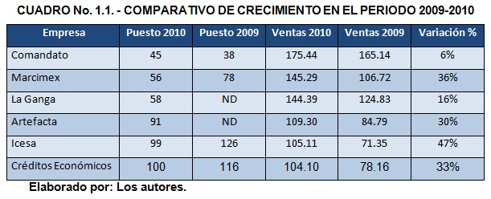

En tema de servicio técnico, Almacenes Comandato y La Ganga son los que brindan a sus clientes soluciones a sus problemas, pues cuentan con las autorizaciones de las marcas para realizar instalaciones y reparaciones propias en un lapso prudente. Además de atender al cliente vía personal y telefónica.
Ahora es muy importante la relación personal con el cliente y brindar un servicio post-venta para lograr la preferencia del consumidor e incentivar para las siguientes compras en el mismo lugar, fortalecer su relación a largo plazo basado en la confianza y credibilidad que le otorga comprar en el lugar que le solucionen sus problemas.
Si ARTEFACTA implementa un servicio de asistencia técnica para sus clientes que mejore el criterio de tiempo de hasta 3 días de respuesta en instalaciones y 10 días en respuesta de reparaciones en tiempo de garantía y garantía extendida, la marca logrará un nuevo valor agregado percibido por cliente, la eficiencia en servicio.
La mayoría de órdenes de servicio en instalaciones y reparaciones, que representan el 61% se concentran en las ciudades de Guayaquil y Quito, siendo la primera la más demandante con el 37%.
Justificado el crecimiento de ARTEFACTA y la representatividad de la ciudad de Guayaquil en el tema de órdenes de servicio, además de crear una relación sostenible en el tiempo con el cliente, es indispensable la implementación del servicio de soluciones técnicas post-venta.

  - JUSTIFICACIÓN

En la actualidad, los productos cada día se encuentran más estandarizados, y debido a eso, es el servicio el verdadero factor diferenciador. Dentro de ese aspecto, considerando que ARTEFACTA comercializa electrodomésticos y artefactos para el hogar, estos son exactamente los mismos que puede ofrecer la competencia y por tal motivo, la calidad del servicio se vuelve determinante dentro de la elección del consumidor actual.

La definición de la calidad para el cliente se encuentra entre la velocidad y la efectividad de respuesta antes los problemas que puedan surgir durante la relación entre él y la empresa.

Como parte de aquellos problemas se encuentran los de carácter técnico, los cuales van desde una instalación, de ser necesaria, hasta la reparación o cambio del producto en caso de presentarse algún desperfecto.

Para controlar y dar seguimiento a aquellos casos que se pudieren presentar ARTEFACTA cuenta con un CAC (Centro de Atención al Cliente), donde se brindan servicios un tanto básicos; como llamadas de seguimiento, apertura de OS (Órdenes de Servicio) y el trámite correspondiente a los cambios de producto.

Debido a la infraestructura actual del CAC existen limitantes para brindar un servicio adecuado al cliente, ya que casi toda actividad depende en gran parte de terceros.

Al no contar con las autorizaciones debidas, y a su vez, con la estructura adecuada para poder operar independientemente de las marcas; el control de los problemas y las respectivas soluciones disminuye enormemente.

En este aspecto, el CAC de ARTEFACTA corre con desventaja frente a la competencia, pues los principales competidores poseen dichas autorizaciones y Centros de Servicio Técnico; llegando incluso, a brindarle aquellos servicios a ARTEFACTA como es el caso de ServiGanga de Almacenes la Ganga.
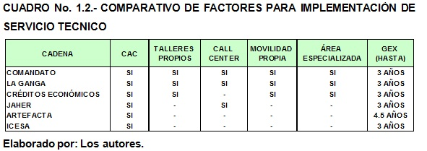

Como es de esperarse, nuestra empresa desea encontrarse siempre en el primer puesto de elección para el consumidor y para esto es de suma importancia estar como mínimo dentro de los estándares del mercado y de ser posible superar la mayoría de ellos.

Por tal motivo es fundamental la implementación de un Servicio Técnico autorizado por las principales marcas para atender a los consumidores que lo requieran, así como un Call Center y un transporte propio que permita brindar un servicio ágil, eficiente y con el mayor control posible para de esta manera incrementar la percepción de valor de ARTEFACTA y por ende, de los artículos que en sus locales se ofertan.

ARTEFACTA se caracteriza por ser una de las compañías más reconocidas en el mercado ecuatoriano dentro de la industria de los electrodomésticos, cuenta con un plazo de garantía extendida mucho más amplio de lo que ofrece la competencia, sin embargo, nos encontramos ampliamente en desventaja al tener las limitaciones de no poseer un contacto más personalizado y directo tanto con los clientes como con los talleres.

Para poder entender mejor el funcionamiento de un servicio técnico autorizado, se procederá a realizar este proyecto, así como también un análisis actual de la demanda de trabajo que tiene ARTEFACTA por ciudad y por marcas. Es determinante la recolección de esta información pues brinda la oportunidad de comparar a ARTEFACTA con sus principales competidores y evaluar los recursos que cada compañía ha destinado para el correcto funcionamiento de sus respectivos centros de atención al cliente, y que tan enfocados se encuentran con la satisfacción de su cliente con respecto a su servicio post-venta de los artículos para el hogar.

La implementación del Servicio Técnico Autorizado requiere la creación de una marca que refleje la agilidad, efectividad y eficiencia que se busca con este proyecto.

Se busca crear una marca sólida apalancada por la presencia de ARTEFACTA como respaldo de la misma repitiendo los colores institucionales y con fuerte presencia publicitaria dentro de las unidades de negocio.

De igual manera un punto muy importante es la designación de un lugar adecuado y correctamente diseñado para la recepción de la mercadería y la atención a los clientes. Las instalaciones actuales no brindan la comodidad o el espacio necesarios para el correcto desarrollo de las actividades propias de un servicio técnico.

Con un planteamiento amigable en búsqueda de crear una mejor relación con el cliente se logrará la implementación del proyecto con la finalidad de darle un valor agregado al servicio en general que brinda ARTEFACTA a sus clientes.

Esto genera una mejor percepción de calidad por parte del cliente respecto a la importancia que le otorgar ARTEFACTA a resolver los problemas de carácter técnico que puedan presentar sus artículos.
La investigación de factibilidad del proyecto permitirá determinar los puntos fuertes y débiles de ARTEFACTA frente a la competencia en lo que respecta al servicio y a su vez, las amenazas actuales y las oportunidades a mejorar para lograr una mayor competitividad por parte de ARTEFACTA dentro del mercado en lo que corresponde al servicio técnico, teniendo en cuenta que la falencia y dependencia del servicio técnico de la competencia representa una de las mayores amenazas, la creación de un servicio técnico queda aún más sustentado ya que los principales competidores cuentan ya con un servicio de estas características como lo son La Ganga, Créditos Económicos y Comandato.

  - PROBLEMA Y OPORTUNIDADES

    - Problemas

- Creación de tiendas propias de las marcas fabricantes

La línea de audio y video es una de las más vendidas a nivel nacional, tanto así que algunas marcas como Sony, Samsung optaron por abrir sus propias tiendas en los centros comerciales para fidelizar a sus clientes.

Esto representa un problema porque el público comprará más por marca que por el propio producto, estas tiendas quitan participación de mercado a Artefacta así esta empresa venda estas marcas.

Para combatir esta amenaza es importante que Artefacta se preocupe por fidelizar aún más a sus clientes y para lograrlo es necesaria la creación de un servicio técnico eficiente especializado que se preocupe por darle además un buen servicio al cliente post-venta.

- Licencias de importación

La necesidad de equilibrar la balanza comercial derivará en la aplicación de nuevas restricciones a las importaciones. El gobierno mencionó la posibilidad de aplicar un esquema de permisos de importación para reducir el apetito por el consumo de productos importados. La otra cara de esta política es la creación de nuevas oportunidades de negocios para las empresas que estén en capacidad de sustituir esas importaciones con producción nacional.

La resolución 24 del Consejo de Comercio Exterior (Comex) establece la obligación de licencias previas para la importación para bienes como refrigeradoras, congeladores y otras máquinas de frío. Son 11 partidas arancelarias que deben cumplir con ese requisito antes de entrar al mercado ecuatoriano. Esto podría afectar a la industria y otros negocios que dependen de estos equipos de frío.

La licencia es un permiso y no el establecimiento de cupos, al disponer que ese mecanismo ayude a preservar la salida de divisas del país, el Comex podrá establecer si otorga o no el permiso y la cantidad de bienes que se pueden importar.

En ese sentido, el importador debe estar preparado para que le nieguen la licencia, una licencia siempre va a ser una limitación, por esta razón las empresas que pertenecen a esta industria tienen que prever que esto pueda suceder y estar preparados para afrontar esta situación.

- Se avizora crisis económica para el 2012

No es posible predecir la magnitud de la crisis internacional que viven Estados Unidos y Europa, así como no se puede cuantificar con exactitud la afectación que tendrá en la economía ecuatoriana. La mejor estrategia es que el país esté preparado para un posible desequilibrio.

Para el 2012 se puede esperar que persistan los desequilibrios en las economías desarrolladas. El Ecuador es vulnerable a la situación externa. El precio del petróleo depende de la demanda internacional, y esta de la salud de los principales países compradores.

El año 2012 trae nueva incertidumbre en relación al cambio de reglas en el mundo de los negocios. El país requiere disponer de recursos líquidos para solventar su crecimiento en épocas de crisis. De las estrategias que se adopten en este tema dependerá el crecimiento en el país.

    - Oportunidades

- Facilidad para comprar casas

La construcción es uno de los sectores con mayor crecimiento entre las actividades que conforman el PIB. Esta tendencia de crecimiento se mantiene en el 2011. Uno de los factores que favorecen este crecimiento son los créditos hipotecarios y los fideicomisos para constructores.

Según un estudio de la Cámara de Construcción de Pichincha, entre 2010 y 2009 la venta de viviendas creció un 14% en Guayaquil.
El dinamismo del sector de la construcción se ve reflejado en el crecimiento de la facturación en un 10 % anual, lo que incentiva a las personas a adquirir nuevos electrodomésticos de línea blanca y marrón destinados para la comodidad del nuevo hogar.

- Crecimiento del sector de venta de equipos eléctricos

El sector de equipos eléctricos creció en el 2010 un 22 % en ventas en relación al año 2009.

Y el target de ARTEFACTA.S.A, personas de nivel socio económico bajo y medio han constituido el aumento en ventas de la compañía en un 29%. Esto significa que nuestro mercado meta ha incrementado su poder adquisitivo.

- Margen de cuentas incobrables bajo

ARTEFACTA.S.A maneja un margen de cuentas incobrables del 5%. Es decir, que la empresa cuenta con un efectivo proceso de cobranzas lo cual le permite minimizar sus pérdidas por crédito y ayuda a la liquidez.

- Mayor garantía en los productos ofrecidos

La política de garantía de ARTEFACTA.S.A es de 3 años y medio adicionales bajo las mismas condiciones que brinda la marca. Esto se traduce como una fortaleza de la compañía al brindar a sus clientes mayor confianza en los productos que ofrecen.

ARTEFACTA.S.A brinda 1 año y medio más de garantía extendida que la competencia, es decir que los productos vendidos pueden estar cubiertos por mayor tiempo.

  - Características del producto o servicio

Se trata de brindar servicio técnico de manera exclusiva a los clientes de ARTEFACTA S.A. tanto para instalaciones como para reparaciones principalmente en la ciudad de Guayaquil, aun cuando se puede recibir casos especiales mediante envío courrier para reparaciones fuera de la ciudad de Guayaquil.
El periodo de actividad utilizado para este análisis comprende de Abril a Septiembre del 2011, siendo consideradas como OS (Órdenes de Servicio) las Instalaciones, Reparaciones y Casos GEX de cada marca en mención.

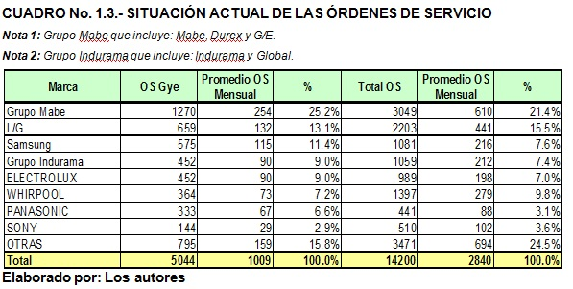
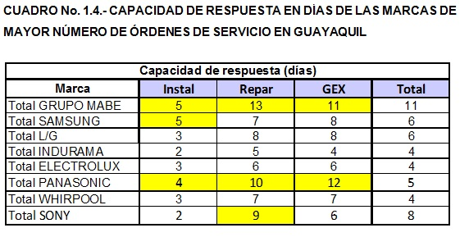
En la tabla anterior se han seleccionado las 8 marcas que generan la mayor cantidad de órdenes de servicio acumulando el 84% en la ciudad de Guayaquil y el 76% a nivel nacional.
Fuente: ARTEFACTA

La tabla anterior cuantifica la Capacidad de respuesta en días de las marcas de mayor número de Órdenes de Servicio en Guayaquil por su servicio de Instalación, Reparación y GEX junto con el total. Los datos sombreados en Amarillo corresponden a la selección del servicio por marca en los que se debería mejorar los tiempos, basado en el criterio de hasta 3 días de respuesta en Instalaciones y hasta 10 días en Reparaciones y GEX, por consiguiente que se consideran deberían ser incluidas en el Nuevo Servicio Tecnico de Artefacta
La tabla a continuación demuestra la selección del servicio de la marca a implementar en el nuevo Servicio Tecnico de Artefacta a partir del criterio anteriormente mencionado en relación a sus días de respuesta. Sin embargo cabe recalcar que en el caso de Samsung solo se ha elegido el Servicio de Instalación debido que los datos de esa tabla corresponden al periodo Enero-Agosto 2011, donde específicamente en Enero es la época que mas demanda de aires acondicionadores hay debido al clima caluroso.

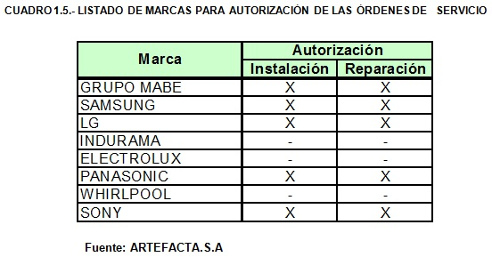

En el caso de Durex, pese a que esta marca refleja una buena respuesta en Instalaciones, sería práctico por los volúmenes que se manejan también implementar este servicio junto al de Reparaciones de una vez. Por la alta demanda de órdenes de acondicionadores de aire en las épocas de calor del año en Panasonic tiene los tiempos de respuesta tanto para instalaciones como para reparaciones se elevan en aquella época.
En el caso de LG los tiempos son considerados adecuados, sin embargo, es debido a que se tiene un taller in-house, (Tecnibahía) lo cual le permite al CAC tener cierto control, por lo cual es necesario también considerarlo dentro de las marcas para las debidas autorizaciones.
El resto de Marcas representan casos donde se considera adecuado poseer las autorizaciones para ambos tipos de órdenes como lo son: Grupo Mabe y Sony.
De tal manera se busca mejorar estos tiempos al contar con un control más directo de las órdenes de servicio eliminando los intermediarios que existen actualmente.
Todo tipo de orden de servicio se podrá generar mediante la atención de los vendedores en las tiendas, llamada telefónica al Call Center, o la atención directa en las oficinas destinadas al nuevo Servicio de Atención al Cliente. El proceso de agenda de cada OS será responsabilidad de los operadores de Call Center y, el respectivo seguimiento y cierre lo será de los asesores de Atención al Cliente.
Se contará con técnicos para línea blanca y línea marrón que atenderán las OS generadas según como sea programada la agenda de cada día. En caso de necesitar transportación dentro de la ciudad de Guayaquil ya sea para retirar o entregar un artículo en los hogares de los clientes o las tiendas se destina la contratación de transportistas quienes al igual que los técnicos tendrán una agenda programada.

  - ALCANCE

La siguiente tabla grafica la distribución porcentual de la mayoría de Ordenes de Servicio que suman un 61%, generadas por los CACs de Guayaquil y Quito (37% y 24% respectivamente). El restante 39% representa todas las Órdenes de Servicio de las demás ciudades a lo largo del País.
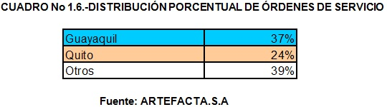
De esta forma se demuestra la necesidad de implementar de forma inicial el proyecto en la ciudad de Guayaquil, pudiendo extenderlo posteriormente a la ciudad de Quito pues son las ciudades que cubren la mayoría de la actividad dentro del país. Por esta razón se determina que el alcance estimado para el presente proyecto será la ciudad de Guayaquil, pudiendo cubrir las necesidades de las otras ciudades cuando esto represente un servicio más rápido y eficaz.

  - OBJETIVO GENERAL

Demostrar la factibilidad de la implementación de un servicio técnico propio para la compañía ARTEFACTA.S.A para brindar un mejor servicio y agregar valor a la marca.

  - OBJETIVOS ESPECÍFICOS

- Realizar una investigación de mercado para verificar la viabilidad del proyecto y conocer la percepción de los clientes sobre el servicio técnico de la empresa.

- Elaboración un plan de marketing para comunicar los beneficios del nuevo servicio y fortalecer las relaciones con los consumidores.

- Diseñar un proceso de servicio al cliente según los resultados de la investigación de mercados que ayude a brindar una atención más ágil y eficiente a los clientes.

- Combinar un marketing mix que optimice la utilización de los recursos generando un costo aceptable bajo.

- Llevar a cabo un estudio financiero para determinar la inversión inicial necesaria para la implementación del proyecto.

